|  |  |  |  |  |  |  |  |
| --- | --- | --- | --- | --- | --- | --- | --- |
|  | |  |  | | --- | --- | | **卷 号** |  | | **卷内编号** |  | | **密 级** |  |   项目编号：HD09  攀枝花物流系统 |
|  | 软件系统架构设计说明书  Version: 1.0  项 目 承 担 部 门: 华迪JAVA班第22组  撰 写 人（签名）： 李建平  完 成 日 期： 2022-06-28  本文档 使 用部门：□主管领导 ■项目组  □客户（市场） ■维护人员 □用户  评审负责人（签名）： 张晗  评 审 日 期： 2022-06-29 |
|  |

**文档信息**

|  |
| --- |
| 标题: 攀枝花物流系统软件系统架构设计说明书 |
| 作者: 李建平 |
| 创建日期: 2022-06-28 |
| 上次更新日期: |
| 版本: version 1.0 |
| 部门名称: 软件产品研发部 |

修订文档历史记录

|  |  |  |  |
| --- | --- | --- | --- |
| **日期** | **版本** | **说明** | **作者** |
| 2022-06-28 | 1.0.20220628 | 正式发布 | 张晗、李建平 |
|  |  |  |  |
|  |  |  |  |
|  |  |  |  |
|  |  |  |  |
|  |  |  |  |
|  |  |  |  |
|  |  |  |  |
|  |  |  |  |
|  |  |  |  |
|  |  |  |  |
|  |  |  |  |
|  |  |  |  |
|  |  |  |  |
|  |  |  |  |
|  |  |  |  |
|  |  |  |  |
|  |  |  |  |
|  |  |  |  |
|  |  |  |  |

目录

1. 简介 5

1.1 目的 5

1.2 范围 5

1.3 定义、首字母缩写词和缩略语 5

1.4 参考资料 5

1.5 概述 5

2. 构架表示方式 5

3. 构架目标和约束 5

4. 关键用例视图 6

4.1 用户身份认证 6

4.2 信息管理 6

4.3 数据分析及可视化 6

5. 层次结构 7

6. 逻辑视图 7

6.1 概述 7

6.2 用户服务层 9

6.2.1 Package LoginManageAction 9

6.2.2 Package EmployeeManageAction 10

6.2.3 Package CompanyInfoManageAction 10

6.2.4 Package GoodsManageAction 10

6.2.5 Package InventoryManageAction 10

6.2.6 Package OrderManageAction 10

6.2.7 Package DeliveryManageAction 10

6.2.8 Package TransportManageAction 10

6.2.9 Package DataAnalysisManageAction 11

6.3 商业服务层 12

6.3.1 Package LoginManageService 12

6.3.2 Package EmployeeManageService 13

6.3.3 Package CompanyInfoManageService 13

6.3.4 Package GoodsManageService 13

6.3.5 Package InventoryManageService 13

6.3.6 Package OrderManageService 13

6.3.7 Package DeliveryManageService 14

6.3.8 Package TransportManageService 14

6.3.9 Package DataAnalysisManageService 14

6.4 数据服务层 15

6.4.1 Package LoginManageDao 16

6.4.2 Package EmployeeManageDao 16

6.4.3 Package CompanyInfoManageDao 16

6.4.4 Package GoodsManageDao 16

6.4.5 Package InventoryManageDao 16

6.4.6 Package OrderManageDao 16

6.4.7 Package DeliveryManageDao 17

6.4.8 Package TransportManageDao 17

6.4.9 Package DataAnalysisManageDao 17

7. 部署视图 18

# 简介

本文档用于对整个系统的软件架构进行初步的简要描述。

## 目的

本文档将从软件架构方面对系统进行综合概述，其中会使用多种不同的架构视图来描述系统的各个方面。它用于记录并表述已对系统的架构方面做出的重要决策。

## 范围

作用于整个分析设计、实施、测试阶段，将影响与上述活动相关的角色。

## 定义、首字母缩写词和缩略语

无。

## 参考资料

《需求规格说明书》、《项目开发计划》

## 概述

略

# 构架表示方式

本文档采用UML分析设计语言对软件备选架构进行描述，使用Adobe Illustrator2022绘制软件架构的用例视图、逻辑视图和部署视图。对于进程视图和实施视图，由于在本软件备选构架中作用不明显，因而略去。

# 构架目标和约束

用户操作简单，系统稳定性高、可扩展性高，构件重用性好，语言版本可扩展，采用面向对象进行分析与设计，采用Java编程。

# 关键用例视图

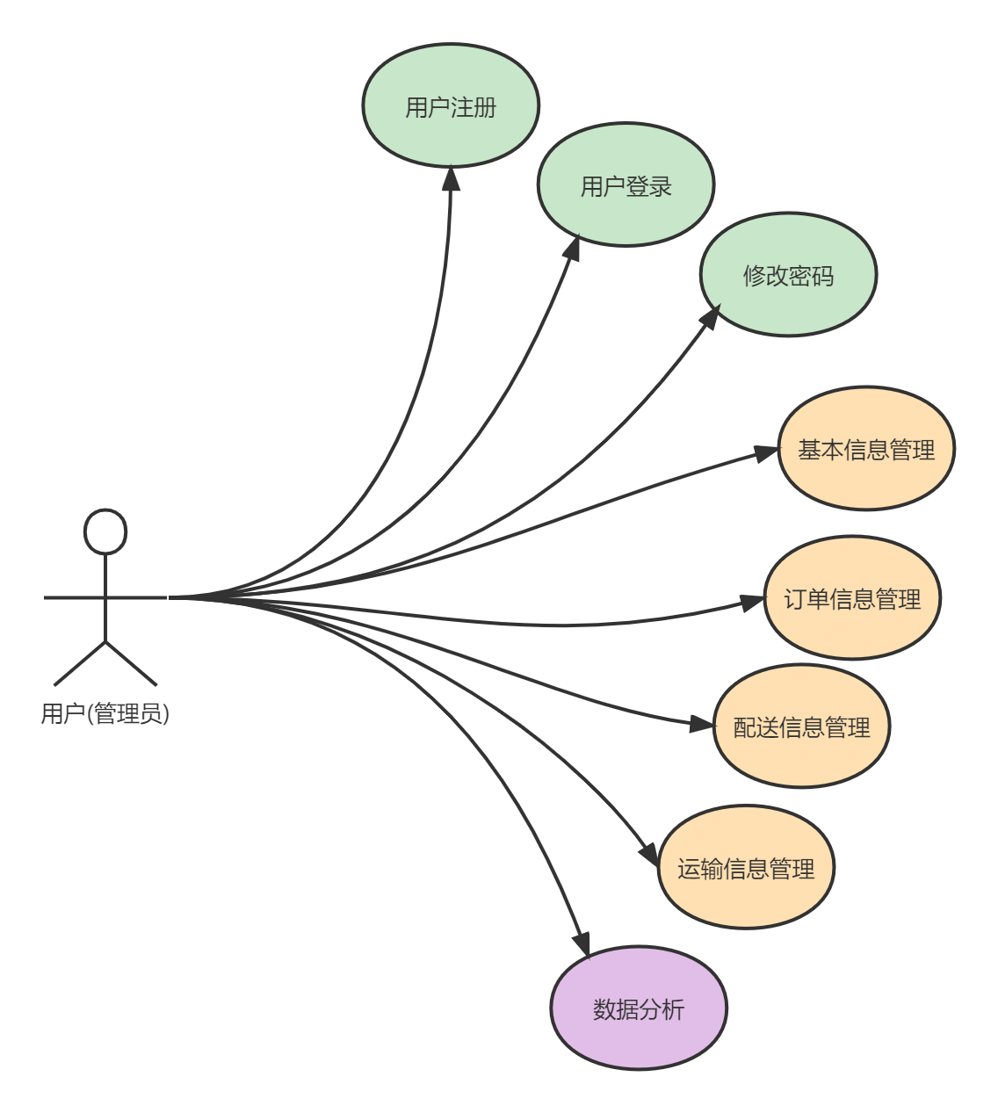

## 用户身份认证

主要进行用户注册/登录及密码修改

## 信息管理

主要包括基本信息管理、订单信息管理、配送信息管理、运输信息管理

## 数据分析及可视化

主要进行数据分析并完成可视化（周期性报表、线性数据折线图、业务状况分布图、产业利润柱状图）

# 层次结构

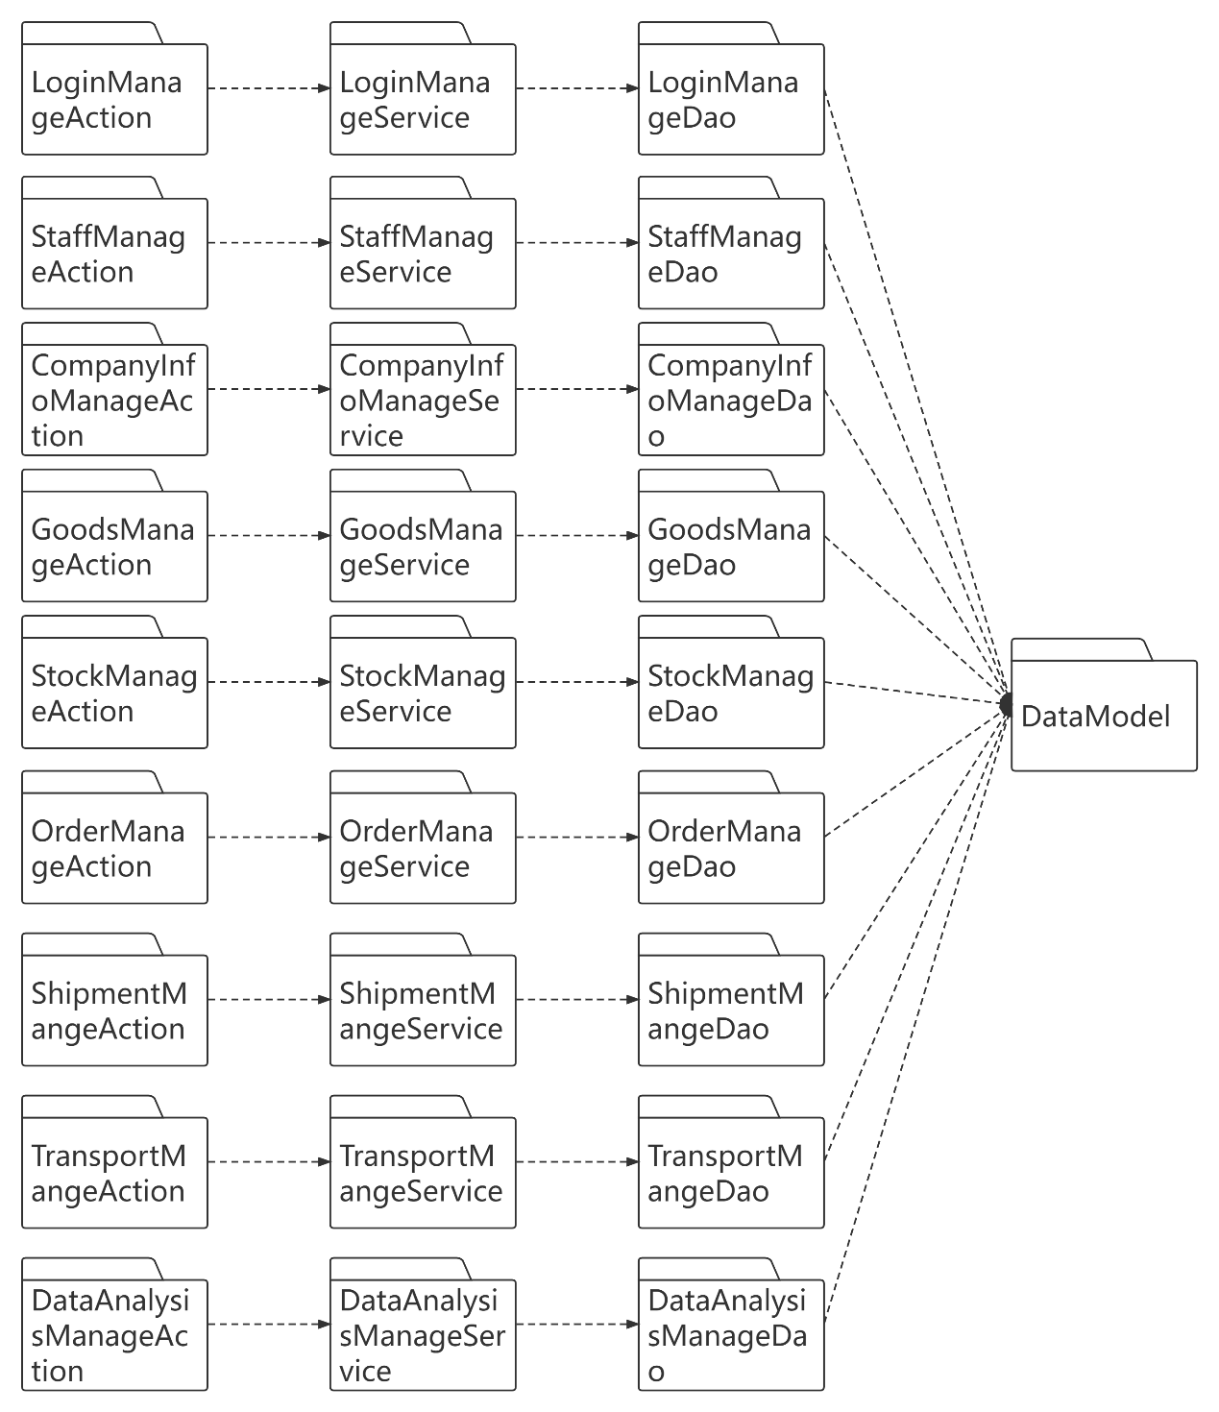

# 逻辑视图

## 概述

说明构架的逻辑视图。该视图说明了最为重要的类、它们在服务包和子系统中的组织形式以及将这些子系统组织为层的方式。另外还说明了最为重要的用例实现（例如，构架的动态方面）。为了说明在构架方面具有重要意义的类、子系统、包和层的相互关系，可能会在逻辑视图中包含类图。

系统的逻辑视图由四层组成。

* **用户服务层(Action)**
  + 用户与系统交互的层面，通常包含用例分析中产生的边界类。
* **商业服务层（Service）**
  + 响应用户操作，组织和管理系统的正常运行，通常包含在用例分析中产生的控制类。
* **数据服务层（Dao）**
  + 内部数据结构、外部数据存取。
* **数据实体层** 
  + 内部数据结构、外部数据结构，系统采用PowerDesigner 设计实施数据模型。

## 用户服务层

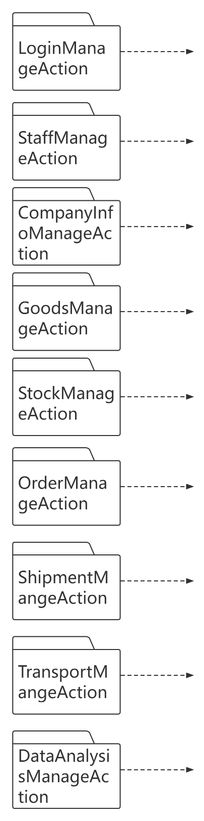

### Package LoginManageAction

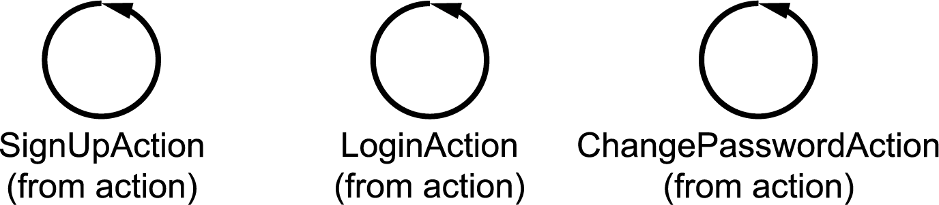

### Package EmployeeManageAction

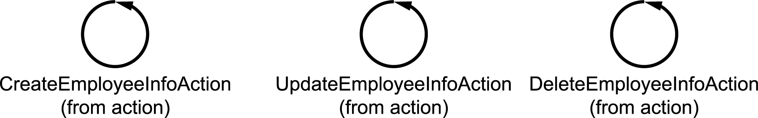

### Package CompanyInfoManageAction

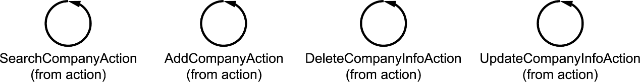

### Package GoodsManageAction

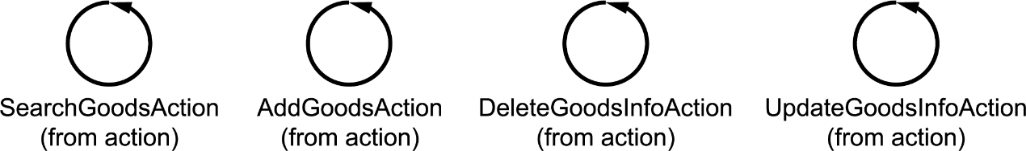

### Package InventoryManageAction

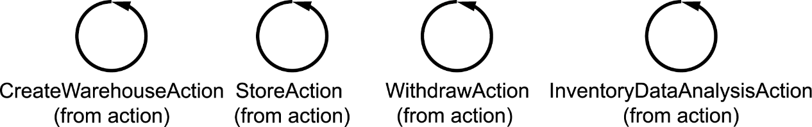

### Package OrderManageAction

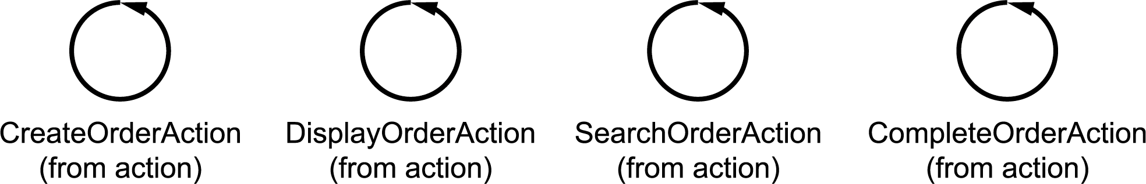

### Package DeliveryManageAction

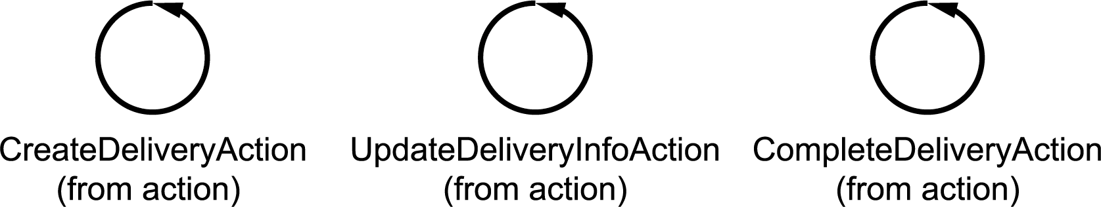

### Package TransportManageAction

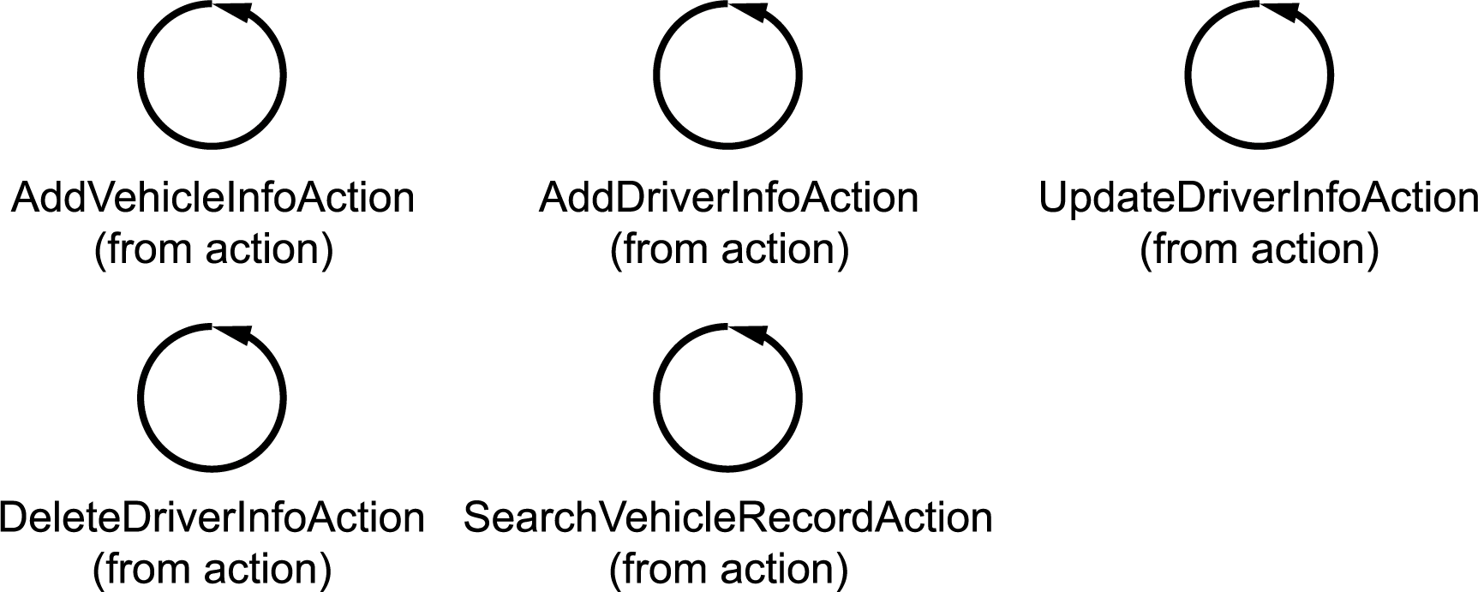

### Package DataAnalysisManageAction

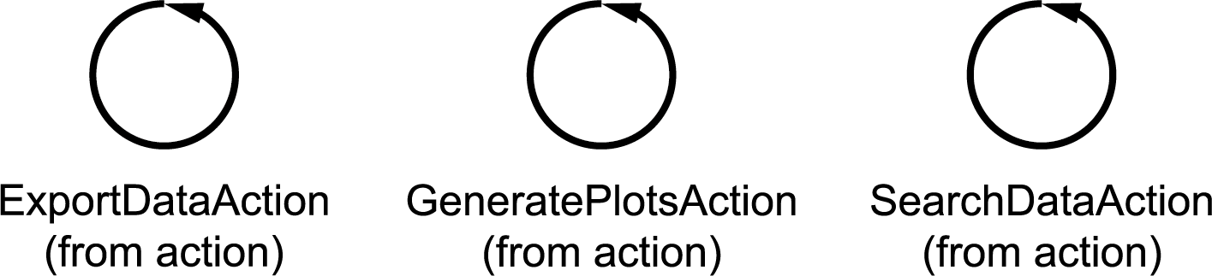

## 商业服务层

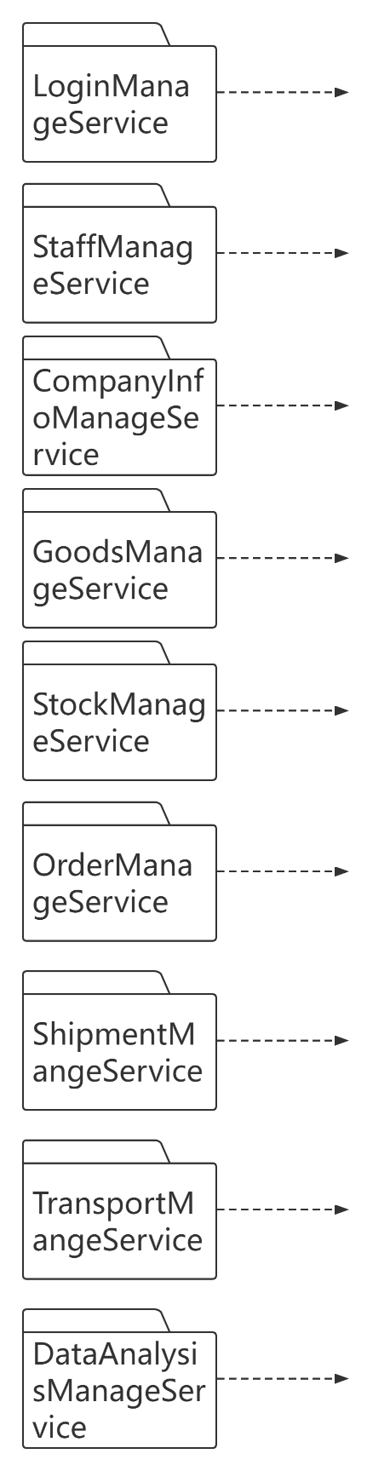

### Package LoginManageService

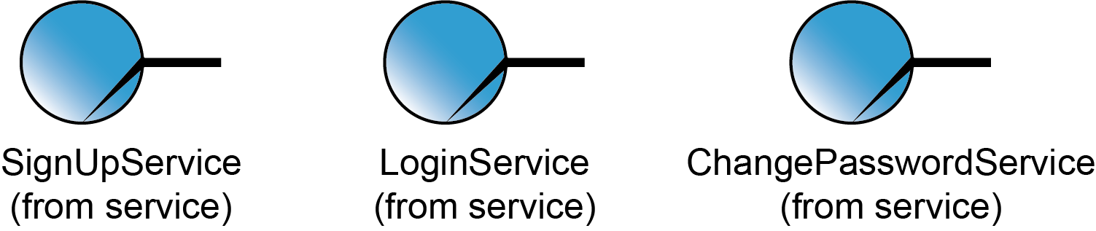

### Package EmployeeManageService



### Package CompanyInfoManageService



### Package GoodsManageService



### Package InventoryManageService



### Package OrderManageService

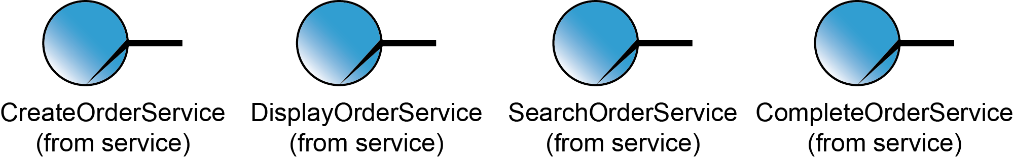

### Package DeliveryManageService



### Package TransportManageService

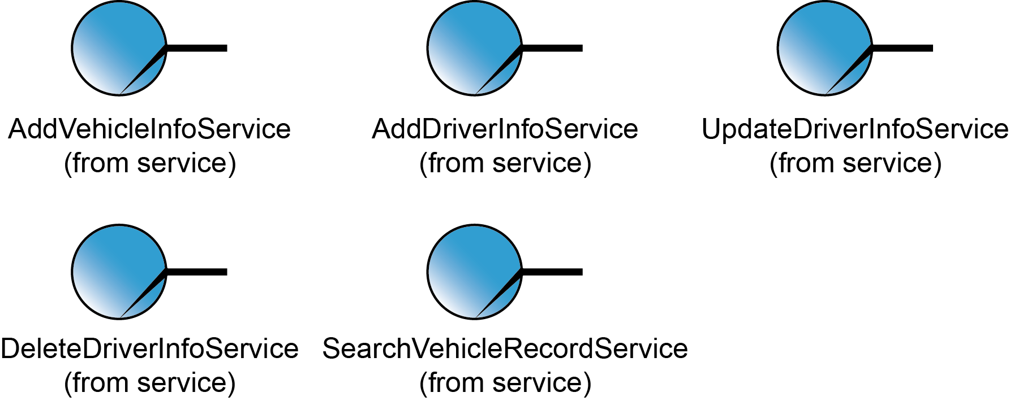

### Package DataAnalysisManageService



## 数据服务层

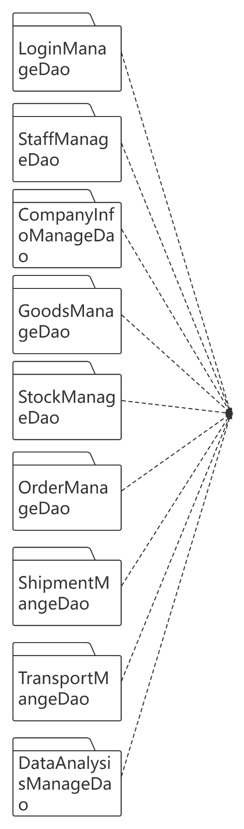

### Package LoginManageDao

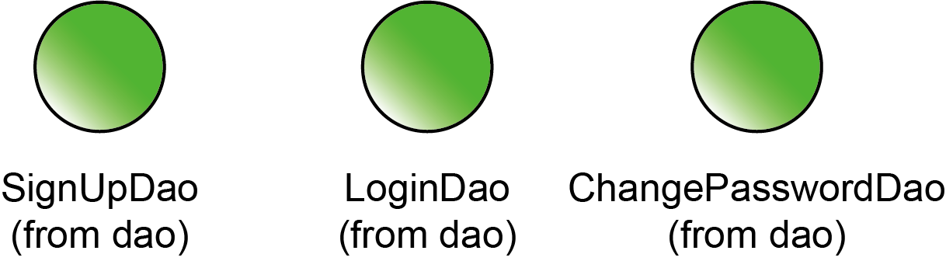

### Package EmployeeManageDao



### Package CompanyInfoManageDao



### Package GoodsManageDao



### Package InventoryManageDao

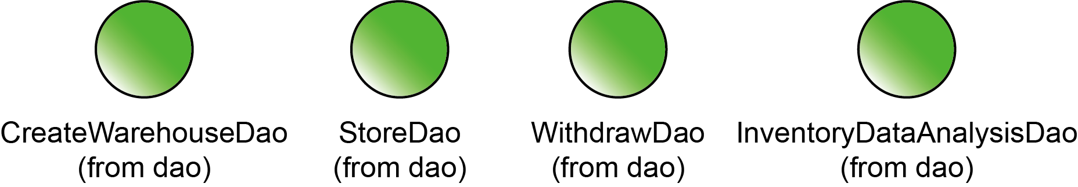

### Package OrderManageDao

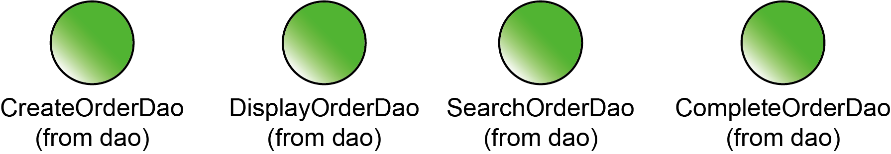

### Package DeliveryManageDao

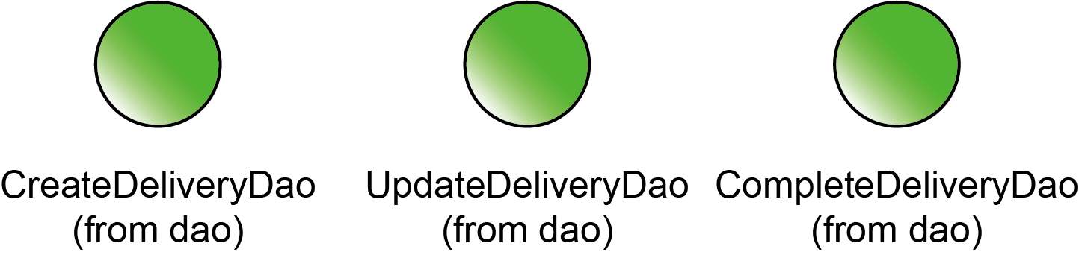

### Package TransportManageDao

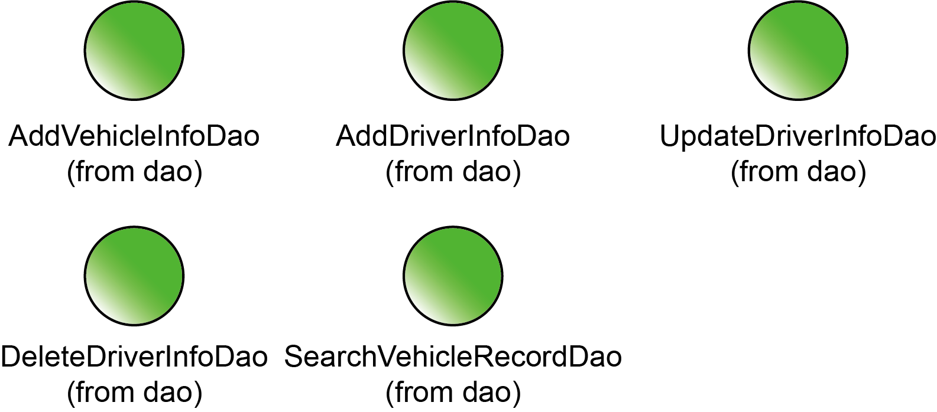

### Package DataAnalysisManageDao

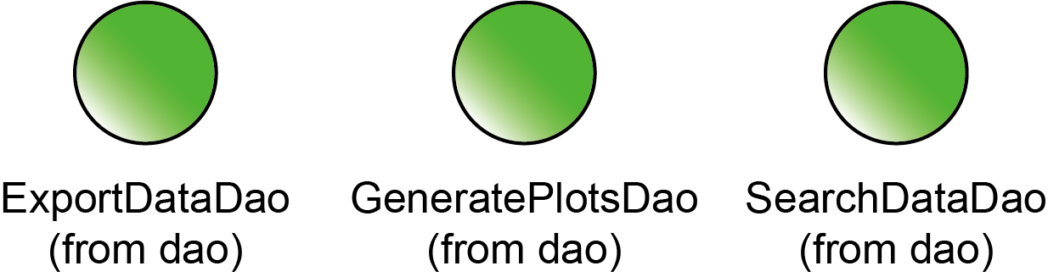

# 部署视图

